Протокол

проверки на оригинальность в системе «Антиплагиат.ВУЗ» выпускной квалификационной работы на тему «Автоматизированная информационная система обработки клиентских заявок на предприятии» студента 4 курса
О.Ю. Пелевиной направления подготовки 09.03.02 «Информационные системы и технологии» профиля Проектирование, разработка и эксплуатация информационных систем
Руководитель ВКР к.т.н. доцент Попова Н.А.

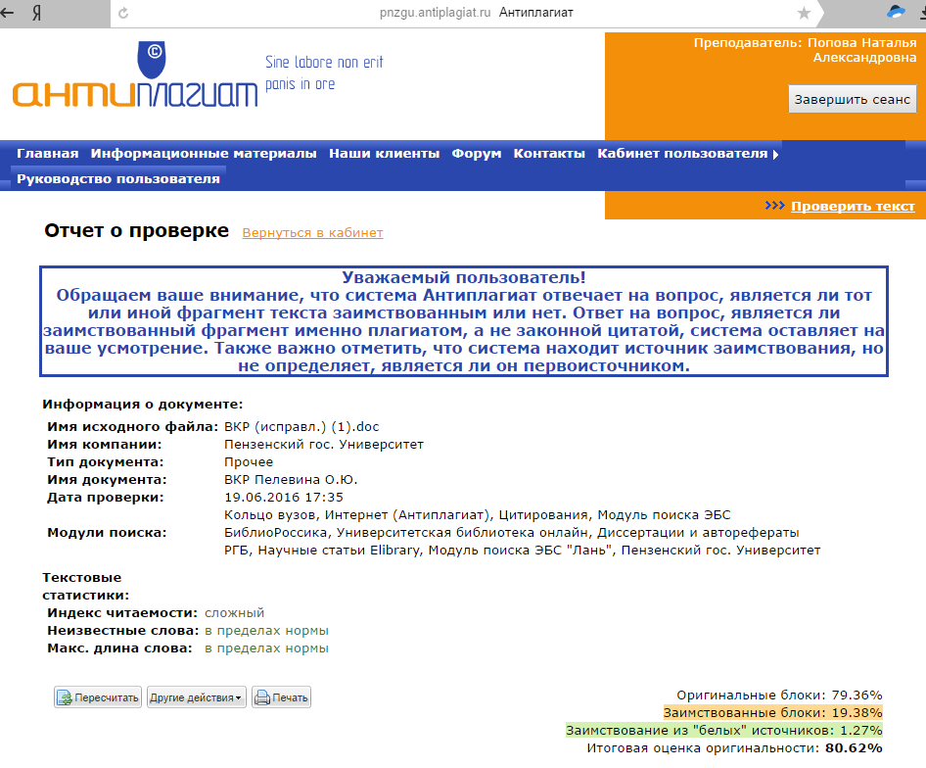

19.06.2016г. _____________ Н.А. Попова

